PENGADILAN TINGGI AGAMA PADANG
Jl. By Pass KM 24 Anak Air, Telp. (0751) 7054806, Fax. (0751) 40537
Homepage : www.pta-padang.go.id, e-mail : admin@pta-padang.go.id

PADANG - 25171

S U R A T T U G A S
Nomor : W3-A/ /OT.01.1/7/2022

Menimbang : bahwa Sekretaris Mahkamah Agung RI menyelenggarakan rapat koordinasi dalam rangka penetapan peningkatan kelas pengadilan tingkat pertama oleh Pimpinan Mahkamah Agung kepada masing-masing Pimpinan Pengadilan yang antara lain diikuti oleh Ketua Pengadilan Agama Tanjung Pati;

Dasar : Surat Sekretaris Mahkamah Agung RI nomor 1453/SEK/OT.01.1/6/2022 tanggal 29 Juni 2022 hal Undangan Rapat Koordinasi;

MEMBERI TUGAS

Kepada : Nama : Alfiza, S.H.I., M.A.
NIP : 197908152007041001
Pangkat/Gol. Ru : Pembina (IV/a)
Jabatan : Ketua
Satuan Kerja : Pengadilan Agama Tanjung Pati

Untuk :
Pertama : mengikuti rapat koordinasi dalam rangka penetapan peningkatan kelas pengadilan tingkat pertama pada tanggal 4 s.d. 5 Juli 2022 di Ruang Rapat Tower Gedung MA Lantai 2, Jalan Medan Merdeka Utara No.9-13 Jakarta Pusat;

Kedua : Biaya transportasi dan akomodasi kegiatan ini ditanggung oleh DIPA Pengadilan Agama Tanjung Pati.
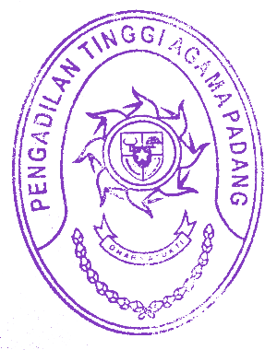
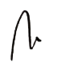
1 Juli 2022
Ketua Pengadilan Tinggi Agama Padang,

Drs. H. Zein Ahsan, M.H.
NIP. 195508261982031004

